# 1. 專案簡介

本研究旨在對三種基礎但具有代表性的機器學習分類器——K-近鄰演算法 (KNN)、隨機森林 (Random Forest) 和支持向量機 (SVM)——進行系統性的性能評估。為了全面地測試這些模型，選用了四個來自UCI機器學習庫和Scikit-learn的公開數據集，涵蓋了二元分類與多類別分類、不同樣本規模及特徵維度的場景  
本報告將詳細闡述實驗的設計、流程、所採用的評估指標，並對實驗結果進行深入的分析與比較，以期得出各分類器在不同任務下的適用性與相對優劣

# 2. 實驗方法

## 2.1 數據集

選用了以下四個數據集進行實驗：

1. **Breast Cancer Wisconsin (乳癌數據集):**
   * **類型：**二元分類
   * **任務：**根據30個從乳房腫塊細針穿刺數位影像中計算出的特徵，判斷其為惡性或良性
   * **特性：**特徵維度較高，樣本數較少 (569 筆)
2. **Banknote Authentication (鈔票鑑定數據集):**
   * **類型：**二元分類
   * **任務：**根據從鈔票影像小波轉換中提取的4個特徵，判斷其為真鈔或偽鈔
   * **特性：**特徵維度低，分類邊界清晰
3. **Digits Dataset (手寫數字數據集):**
   * **類型：**多類別分類 (10類)
   * **任務：**辨識 8x8 像素的手寫數字圖片(0-9)
   * **特性：**經典的多類別分類問題，特徵為64個像素值
4. **Dry Bean Dataset (乾豆數據集):**
   * **類型：**多類別分類(7類)
   * **任務：**根據16種外觀形態特徵，將乾豆分為7個不同的品種
   * **特性：**樣本數最多 (約 13,611 筆)，類別較多，是本次實驗中最具挑戰性的數據集

## 2.2 分類器

1. **K-Nearest Neighbors (KNN)：**

一種基於實例的非參數演算法，一個樣本的類別由其最近的K個鄰居的類別投票決定

1. **Random Forest (RF)：**

一種集成學習方法，構建多個決策樹並將它們的預測結果進行集成（投票或平均），以獲得更準確、更穩定的預測，通常具有很好的抗過擬合能力

1. **Support Vector Machine (SVM)：**

一種強大的監督學習模型，其目標是找到一個能將不同類別的數據點以最大間隔 (margin) 分開的超平面透過kernel trick，SVM 也能高效地處理非線性問題

## 2.3 實驗流程

1. **數據預處理**

在訓練每個模型前，對數據進行了**標準化(Standardization)** 處理，將所有特徵縮放到均值為0、標準差為1

此步驟被封裝在Scikit-learn 的Pipeline中，以確保標準化的參數僅從訓練集學習，避免數據洩漏

1. **超參數優化**

使用GridSearchCV搭配**5-Fold Cross-Validation**來為每個分類器在每個數據集上尋找最佳的超參數組合，搜索的參數網格如下：

* + **KNN：**n_neighbors：[3, 5, 7]
  + **Random Forest：**n_estimators：[50, 100, 200]
  + **SVM：**C：[0.1, 1, 10], kernel：['linear', 'rbf']

1. **模型評估**
   * **主要指標**

從5-Fold Cross-Validation中獲取每個最佳模型的**平均準確率 (Accuracy)、平均精確率 (Precision-Macro)、平均召回率 (Recall-Macro) 和平均 F1-Score (Macro)**

* + **輔助指標**

在保留測試集 (一開始分割出去的那部分完全沒有參與訓練的data) 上計算 **AUC (Area Under the ROC Curve)** 分數，並生成**混淆矩陣 (Confusion Matrix)** 以進行更深入的錯誤分析

# 3. 實驗結果與分析

## 3.1 Breast Cancer 數據集 (二元分類)

在此數據集上，SVM表現最為出色，特別是其線性核心 (kernel='linear') 版本取得了最高的平均準確率和AUC分數

[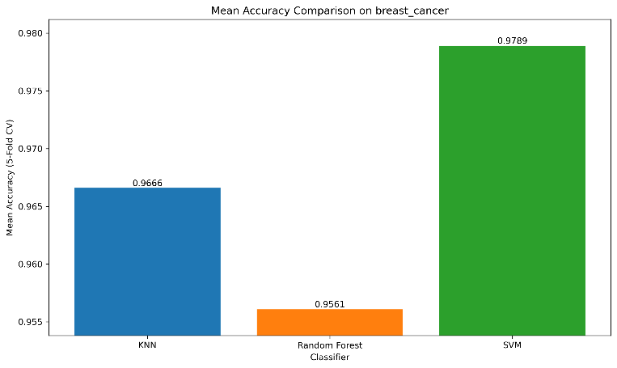](https://github.com/megrez33281/classifiers-experiment/blob/main/plots/ACC_BAR_breast_cancer.png)[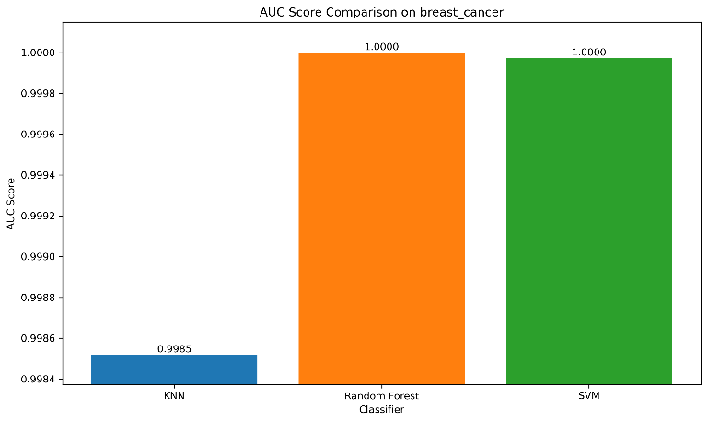](https://github.com/megrez33281/classifiers-experiment/blob/main/plots/AUC_BAR_breast_cancer.png)

以下為使用各個分類器，在各自的**最佳超參數**下得到的混淆矩陣：

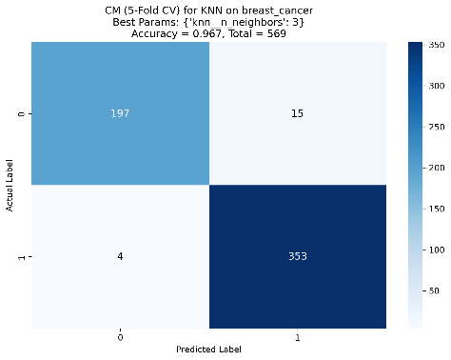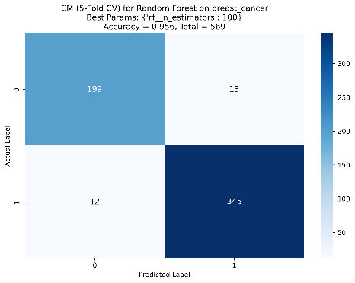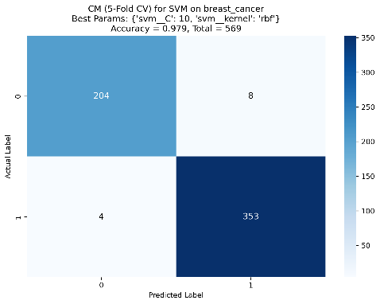

[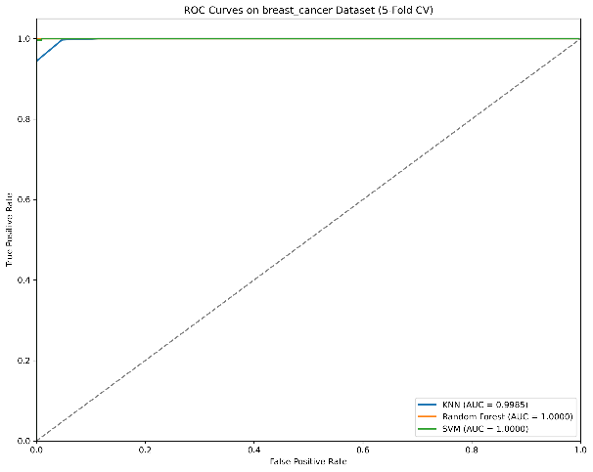](https://github.com/megrez33281/classifiers-experiment/blob/main/plots/ROC_breast_cancer.png)

**分析：**線性SVM的勝出強烈暗示此數據集的特徵在經過標準化後，具有高度的線性可分性。KNN 和Random Forest也表現不俗，但SVM尋找最大間隔超平面的能力使其在此任務上略勝一籌

## 3.2 Banknote Authentication 數據集 (二元分類)

這是一個相對簡單的數據集，在SVM下曾在最佳超參數的配置下達到100%的準確率

[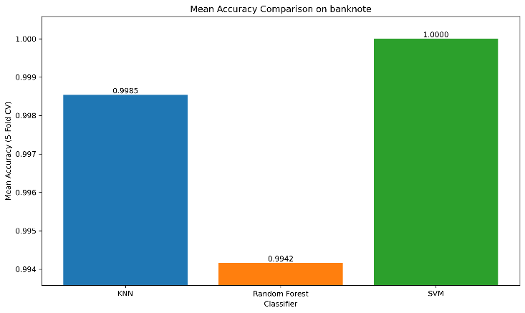](https://github.com/megrez33281/classifiers-experiment/blob/main/plots/ACC_BAR_banknote.png)[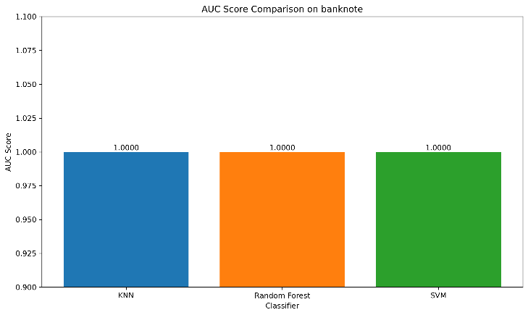](https://github.com/megrez33281/classifiers-experiment/blob/main/plots/AUC_BAR_banknote.png)

由於AUC本身評比的是**預測分數排序是否完美**，因此此處其他兩個分類器即使沒達到過Accuracy=1，仍有AUC=1的分數

以下為使用各個分類器，在各自的**最佳超參數**下得到的混淆矩陣：

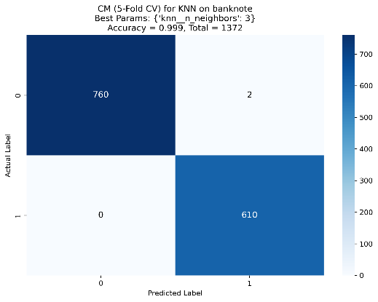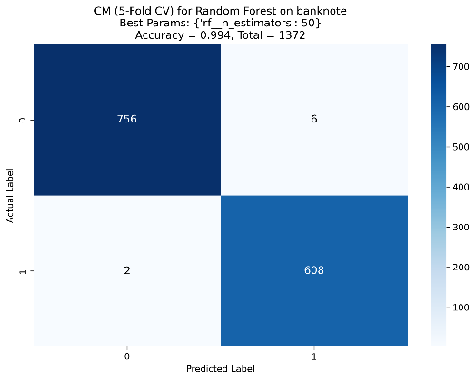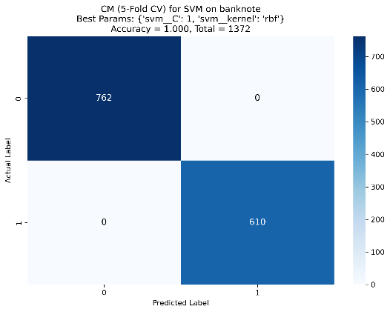

[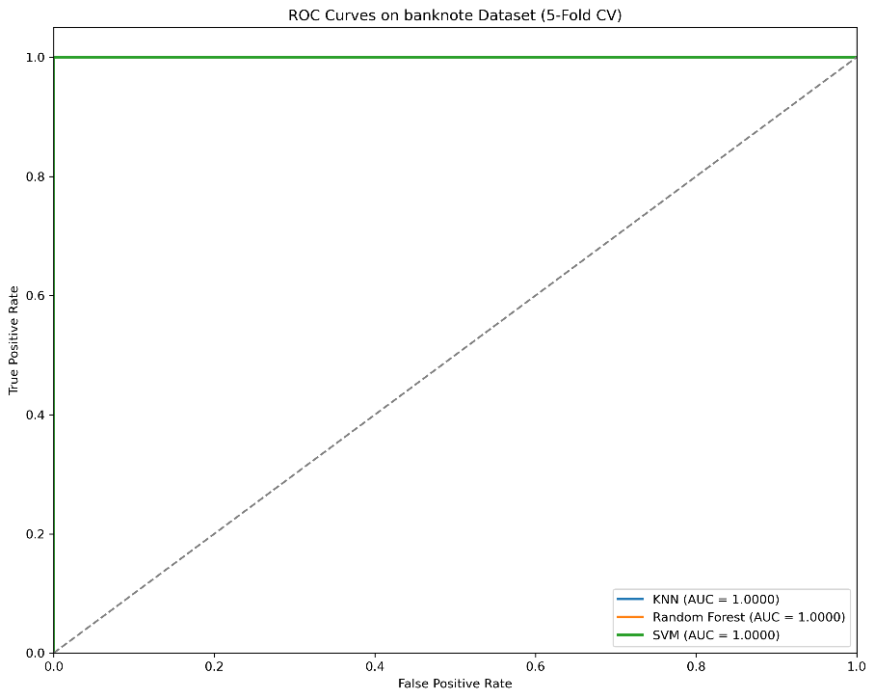](https://github.com/megrez33281/classifiers-experiment/blob/main/plots/ROC_banknote.png)

**分析：**此數據集的清晰可分性使得所有模型都表現優異。KNN在此類低維度、結構清晰的問題上非常高效。SVM同樣找到了完美的分類邊界。

**補充：**不過考慮到出現accuracy = 1本身是一個不正常的跡象，因此此處我進行過一番檢查

1. test data混入train data

這是我首先懷疑的，不過經過檢查test data並沒有混入train data

在程式中我使用的sklearn.model_selection的StratifiedKFold進行資料分割，所有的dataset是用的都是同一套切割邏輯，但只有此數據集出現了accuracy為1的狀況

1. 更改初始化的random seed

另一個可能就是運氣很好真的撞到了（不過考慮到驗證的時候也是以5-Fold Cross-Validation進行，其實不太可能）

因此我有嘗試更改種子為：random_state=133，結果仍舊完全一樣

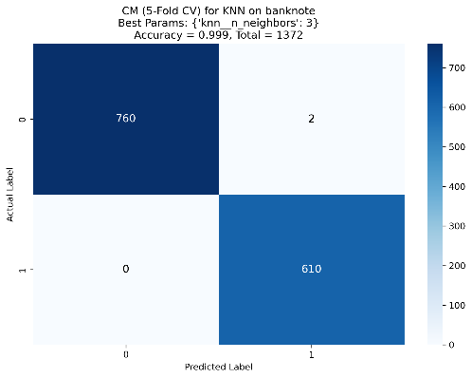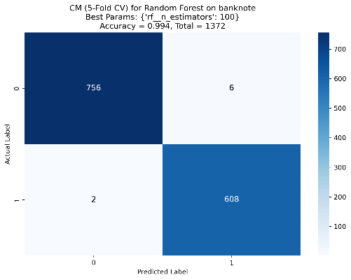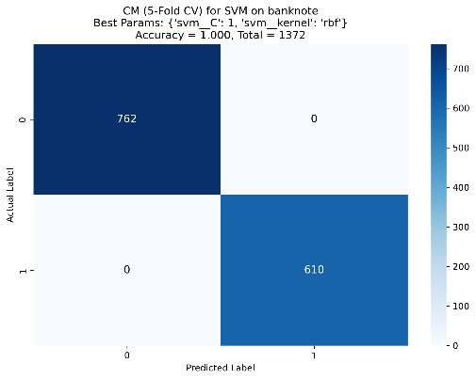

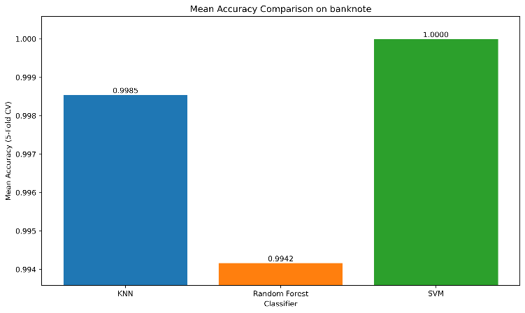

1. 資料可視化

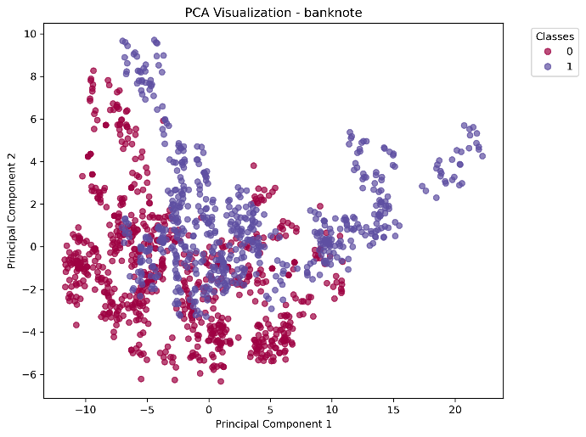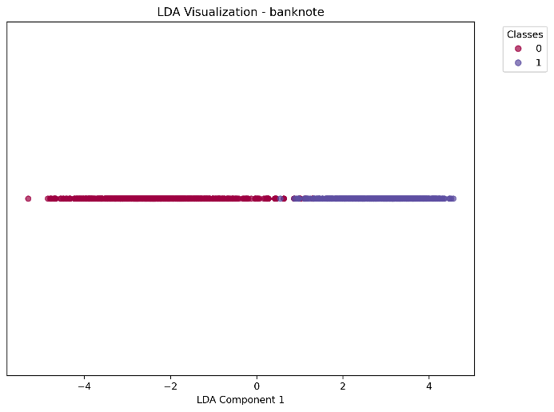

此處分別為資料集進行了PCA以及LDA的資料可視化。從LDA可以清晰地看出，紅色與藍色幾乎完全分開、中間重疊極少（幾乎沒有交錯區域）。也就是說，在這條線上模型可以找到一個分界點，使得兩類的機率分佈幾乎不重疊

這證明了Banknote是一個幾乎**完美線性可分**的資料集，對於**SVM這種**學習一個穩定的「超平面」或「平滑邊界」的分類器而言，很容易就能找到能幾乎將資料集完美分割的邊界

個人認為，這是SVM在此資料集上能多次達到accuracy=1的原因

## 3.3 Digits數據集 (多類別分類)

在手寫數字辨識這個多類別任務中，SVM再次取得了最高的平均準確率和AUC分數

[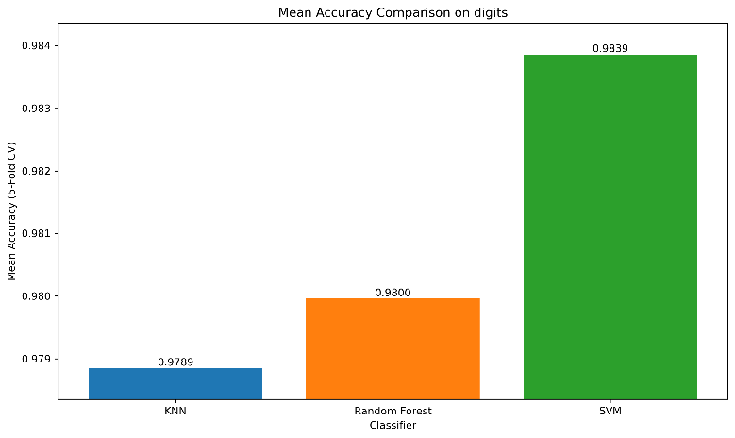](https://github.com/megrez33281/classifiers-experiment/blob/main/plots/ACC_BAR_digits.png) [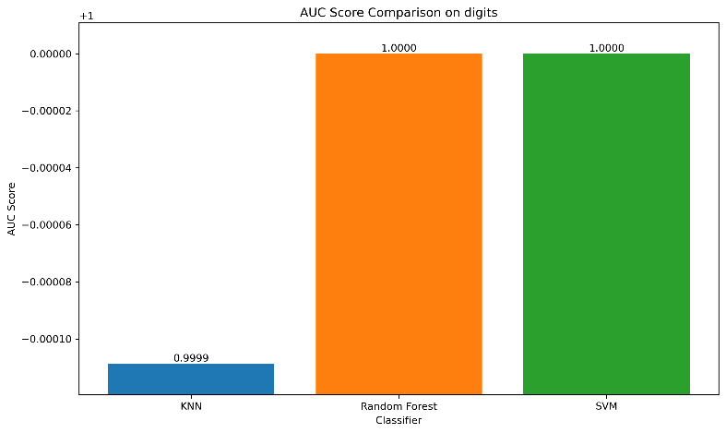](https://github.com/megrez33281/classifiers-experiment/blob/main/plots/AUC_BAR_digits.png)

以下為使用各個分類器，在各自的**最佳超參數**下得到的混淆矩陣：

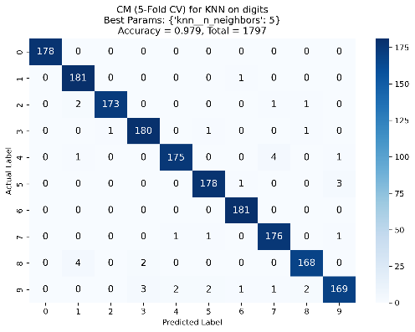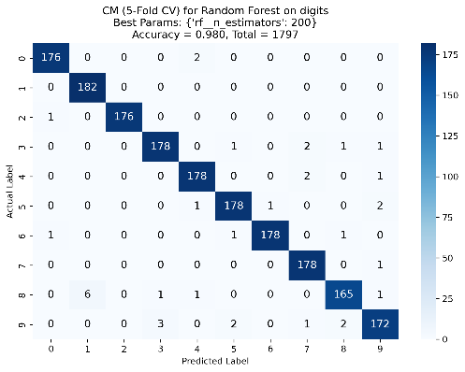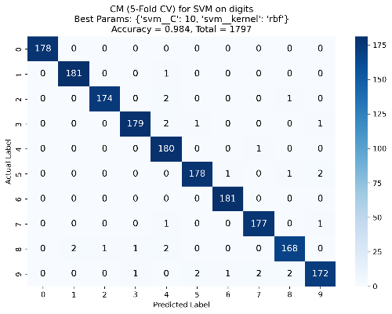

**分析：**所有三個分類器都表現出了強大的多類別分類能力，準確率均超過 97%。SVM透過其核函數技巧，在處理64維像素特徵時展現了其優越性。值得注意的是，200棵樹的Random Forest表現也極具競爭力，顯示了集成方法的效率

## 3.4 Dry Bean 數據集 (多類別分類)

所有模型的性能都非常接近，SVM最終以微弱的優勢在ACC指標上勝出

[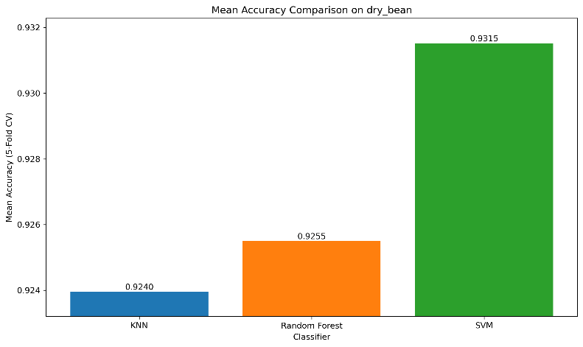](https://github.com/megrez33281/classifiers-experiment/blob/main/plots/ACC_BAR_dry_bean.png) [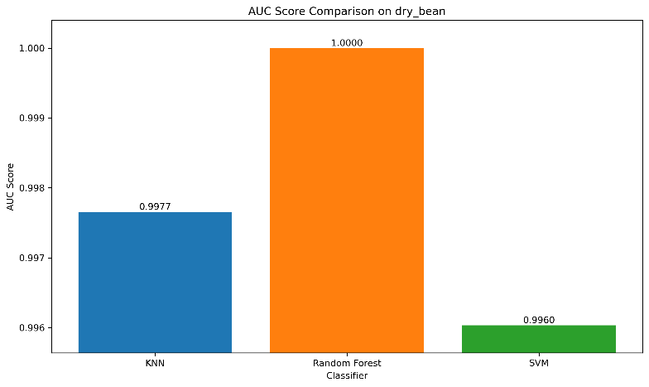](https://github.com/megrez33281/classifiers-experiment/blob/main/plots/AUC_BAR_dry_bean.png)

以下為使用各個分類器，在各自的**最佳超參數**下得到的混淆矩陣：

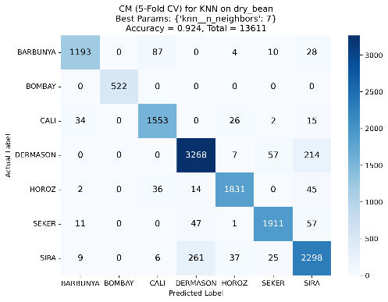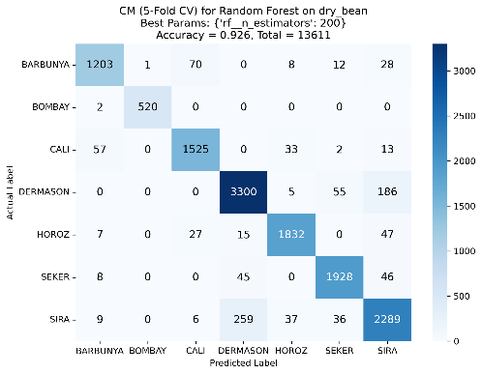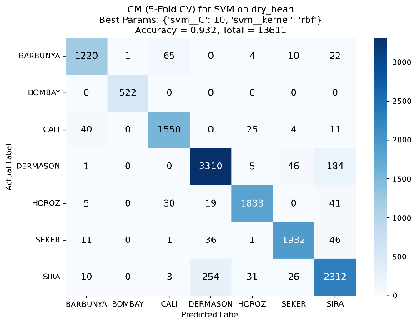

**分析：**

在這個樣本量大、類別多的複雜問題上，模型之間的差距被縮小。SVM (C=10, kernel='rbf') 表現最好，說明一個經過良好調整的非線性 SVM 在處理複雜、高維且有大量數據的問題時是強大的工具。所有模型的Accuracy分數均在 0.92-0.94之間，表明它們在所有7個類別上都有相當均衡的表現

另外，值得關注的是，這三種分類器的原理並不相同，但它們在這份資料集上的**混淆矩陣分佈卻非常相似**

在混淆矩陣裡，可以看到幾個固定的混淆現象：

* **DERMASON ↔ SIRA**

這兩種豆的物理形狀特徵最接近，模型常混淆，不管是距離（KNN）、樹分裂（RF）或超平面（SVM），都難以區分

* **BARBUNYA ↔ CALI**：

也是形狀或顏色類似的類別，屬於次要混淆對

* **BOMBAY**：  
  幾乎完美分類，表示這個類別的特徵分佈非常獨立、清晰

再考慮到此資料集的特徵多為形狀、大小、顏色、紋理等連續值特徵，加上部分類別之間（例如 DERMASON vs SIRA）本身在物理外觀上就有部分重疊，可以推論不論使用哪種模型，只要它能捕捉到主要特徵結構，分類邊界可能就會很接近

因此模型雖然不同，但它們學到的決策邊界其實都在相同的資料分佈結構上，錯誤樣本也會重疊

# 4. 綜合結論

經過搭建並執行了完整的分類器比較流程。所有實驗的詳細數值結果總結如下：

一張含有 文字, 螢幕擷取畫面, 字型, 數字 的圖片

AI 產生的內容可能不正確。

**總體觀察:**

* **SVM 是其中表現最好的分類器：**在所有四個任務中，經過超參數優化的SVM均取得了最佳或並列最佳的性能

這證明了它作為一個強大且靈活的baseline model的價值

* **沒有萬能模型：**

雖然SVM表現最好，但其他模型在特定場景下也極具競爭力  
例如，KNN在簡單問題上高效且準確；Random Forest則提供了無需過多調參就能獲得的穩定、良好性能

* **超參數優化的重要性：**

這裡可能看不太出來，不過再我使用不同的種子碼（42、133）時，會出現能夠達到最佳表現的的超參數組合出現變化的情況。這凸顯了超參數搜索對於發揮模型全部潛力的關鍵作用